Министерство науки и высшего образования Российской Федерации

ФГБОУ ВО «Кубанский государственный технологический университет»

(ФГБОУ ВО «КубГТУ»)

Многоотраслевой институт подготовки и переподготовки специалистов (МИППС)

Факультет: _______________________________________________________

Кафедра: информационных систем и программирования

Направление подготовки: 09.03.04 программная инженерия

Профиль: беспрофильный

Отчет к лабораторной работе №2

по дисциплине «Информационная безопасность»

Выполнила студентка

группы 16-ЗКБ-ПР1

Бочинский А.С.

Шифр: 13-КБ ПРк-105

Краснодар

2020 г.

# Лабораторная работа № 2.

# Тема: Обеспечение безопасности в ОС Windows. Предотвращение атак шпионов и взломщиков

**Цель работы:**

1) Изучить и приобрести навыки предотвращение атак шпионов и взломщиков.

2) Изучить и приобрести навыки настройки параметров безопасности на компьютере

3) Изучить и приобрести навыки управления брандмауэром Windows

**Учебные вопросы:**

1) Предотвращение атак шпионов и взломщиков

2) Проверка параметров безопасности на компьютере

3) Управление брандмауэром Windows

**Результаты выполнения:**

## Шаг 1: Включите брандмауэр

Настройку брандмауэра для обеспечения базовой защиты от угроз следует выполнять перед подключением к Интернету. Можно использовать Защитник Windows или другие брандмауэры, например, McAfee Personal Firewall.

ПРИМЕЧАНИЕ.

Не включайте несколько брандмауэров. Несколько одновременно действующих программных сетевых экранов могут конфликтовать между собой.

1. Используя поле поиска на панели задач, выполните поиск и откройте **Панель управления**.
2. Установите для параметра **Просмотр** значение **Категория**.
3. Нажмите **Система и безопасность**.

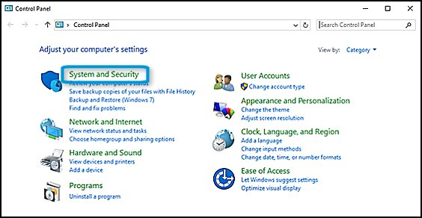

1. Выберите в списке **Центр безопасности и обслуживания**.

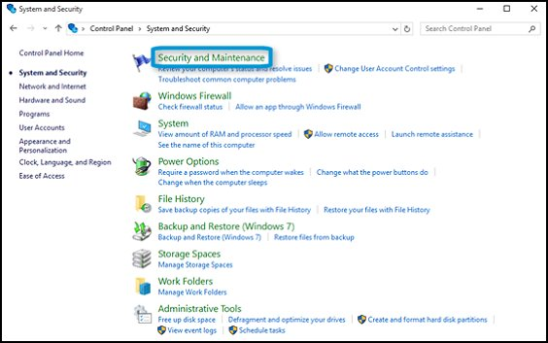

1. Проверьте наличие сообщения в разделе **Просмотр последних сообщений и решение проблем**.
   * Если появляется сообщение **Компонент "Центр безопасности и обслуживания" не обнаружил проблем**, то настройки безопасности обновлены.
   * Если появляется **оповещение системы безопасности**, нажмите **Включить сейчас**, чтобы активировать брандмауэр.

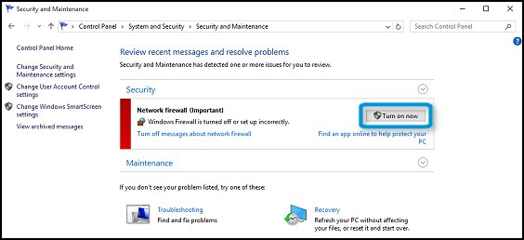

## Шаг 2. Получение обновлений безопасности Windows

Корпорация Microsoft регулярно выпускает критические обновления, с целью повышения уровня защиты Windows. Указанные обновления играют важную роль в обеспечении защиты компьютера. При наличии постоянного широкополосного доступа в Интернет, в Центре обновлений Windows установите параметр автоматической ежедневной проверки обновлений Windows. При необходимости Windows автоматически посылает обновления системы безопасности.

Если постоянное широкополосное подключение не используется или если нужно проверить обновления, можно вручную проверить наличие обновлений системы безопасности и установить их.

1. Используя поле поиска на панели задач, выполните поиск и откройте **Проверить наличие обновлений**.
2. Щелкните **Проверить наличие обновлений**.
   * **Windows 10**.

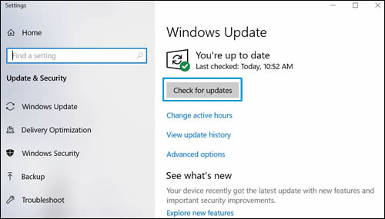

* + **Windows 8**.

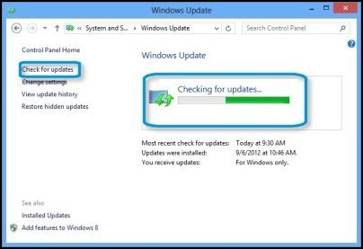

1. По завершении поиска установите все найденные обновления.
   * **Windows 10**. Обновления устанавливаются автоматически.

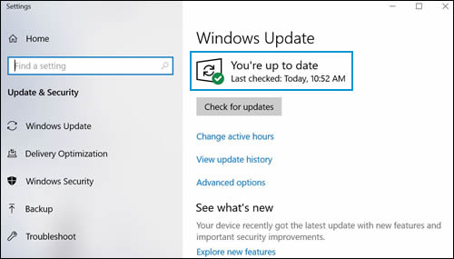

* + **Windows 8**. Если обновления доступны, щелкните **Установить обновления**.

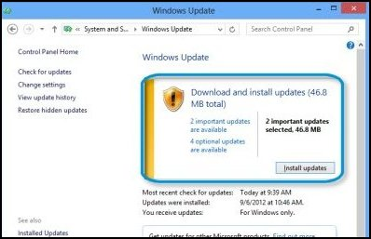

## Шаг 3. Проверяйте программное обеспечение сканера антивируса на правильность конфигурации

Воспользуйтесь одним из приведенных ниже методов, чтобы установить антивирусное программное обеспечение и обеспечить его надлежащее функционирование.

ПРИМЕЧАНИЕ.

Ваш компьютер может поставляться с пробной подпиской на McAfee VirusScan или Norton Internet Security. Компания HP рекомендует продлить действие лицензии, следуя указаниям на экране. Продление подписки позволяет защитить вашу систему от новых угроз.

## Шаг 4. Установка антивирусного ПО

В случае отсутствия антивирусной программы компания HP рекомендует установить соответствующее приложение. Новые вирусы создаются и выпускаются часто, соответственно, без наличия антивирусной программы, файлы и папки компьютера подвергаются опасности. Если на предыдущем шаге на компьютере была найдена антивирусная программа, перейдите к следующему шагу.

Многие компьютеры HP и Compaq с ОС Windows оснащены программой Защитник Windows. Прочие компьютеры HP и Compaq поставляются с бесплатными пробными версиями антивирусного ПО. Указанные пробные версии обычно являются ограниченными, обновляемыми в течение определенного периода. По истечении установленного периода, компьютер становится более восприимчивым к воздействию новых вирусов и опасностей. Важно обновлять или продлевать лицензию с целью получения свежих данных известных вирусов и поддержания уровня защищенности компьютера.

Если антивирусное программное обеспечение не входило в комплект поставки вашего устройства, обратитесь к своему поставщику услуг Интернета (ISP). Многие поставщики услуг Интернета предоставляют своим абонентам бесплатное или недорогое антивирусное программное обеспечение.

## Шаг 5. Периодическая проверка системы антивирусным ПО.

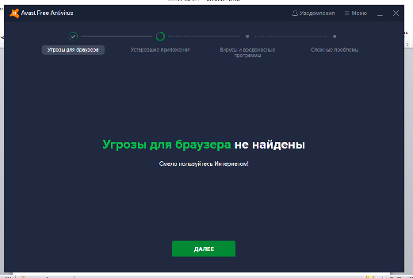

Как видно, угроз не обнаружено

Рисунок – Результаты проверки

Вывод:

В результате выполнения данной лабораторной работы мной были изучены виды предотвращения атак взломщиков, получены навыки настройки парамктров безопасноти на компьютере.